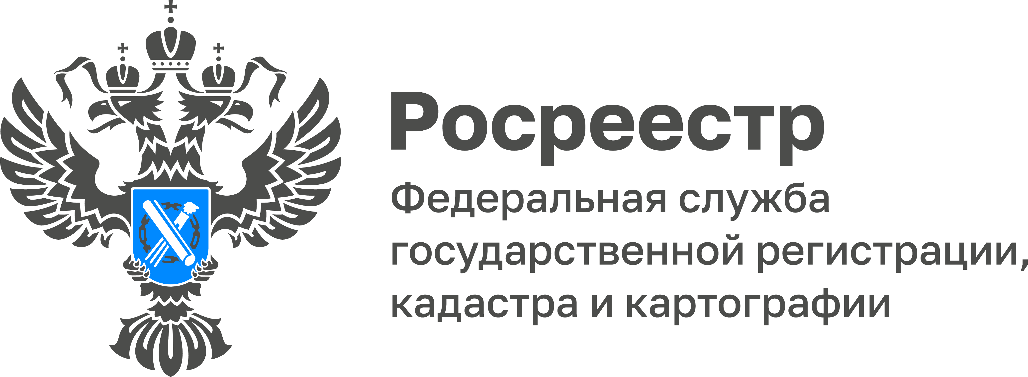

Управлением Росреестра по Тульской области принято участие в заседании по погашению задолженности по выплате заработной платы
Начальником отдела по контролю и надзору в сфере СРО Управления Росреестра по Тульской области Татьяной Сергеевой, 21 декабря 2022 года в управлении экономического развития Администрации г. Тулы принято участие в заседании межведомственной комиссии по погашению задолженности по выплате заработной платы и контролю за поступлением в бюджет муниципального образования г. Тула налоговых платежей.
На данной комиссии рассмотрены вопросы, в частности о работе Управления как органа по контролю (надзору) в части погашения задолженности по заработной плате свыше 1 млн руб. предприятиями-должниками, признанными несостоятельными (банкротами) в 2022 году, а также вопросы погашения задолженности по налогам и страховым взносам предприятиями и организациями и мониторинга по погашению задолженности по выплате заработной платы в муниципальном образовании г. Тула.

